«Тимербай».
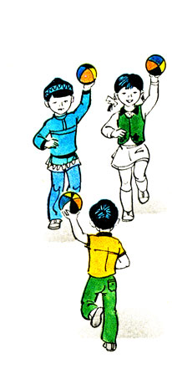
Играющие, взявшись за руки, делают круг. Выбирают водящего — Тимербая.
Он становится в центре круга. Водящий говорит:
Пять детей у Тимербая,
Дружно, весело играют.
В речке быстрой искупались,
Нашалились, наплескались,
Хорошенечко отмылись
И красиво нарядились.
И ни есть, ни пить не стали,
В лес под вечер прибежали,
Друг на друга поглядели,
Сделали вот так!
С последними словами вот так водящий делает какое-нибудь движение. Все должны повторить его. Затем водящий выбирает кого-нибудь вместо себя.
Правила игры. Движения, которые уже показывали, повторять нельзя. Показанные движения надо выполнять точно. Можно использовать в игре различные предметы (мячи, косички, ленточки и т.д.).
«Займи место».
Одного из участников игры выбирают водящим, а остальные играющие, образуя круг, ходят взявшись за руки.
Водящий идет за кругом в противоположную сторону и говорит:
Как сорока стрекочу,
Никого в дом не пущу.
Как гусыня гогочу,
Тебя хлопну по плечу – Беги!
Сказав беги, водящий слегка ударяет по спине одного из игроков, круг останавливается, а тот, кого ударили, устремляется со своего места по кругу навстречу водящему. Обежавший круг раньше занимает свободное место, а отставший становится водящим. Правила игры. Круг должен сразу остановиться при слове беги. Бежать разрешается только по кругу, не пересекая его. Во время бега нельзя касаться стоящих в кругу.

«Угадай и догони».
Играющие садятся на скамейку или на траву в один ряд.
Впереди садится водящий. Ему завязывают глаза. Один из игроков подходит к водящему, кладет руку на плечо и называет его по имени. Водящий должен угадать, кто это. Если водящий назвал имя игрока правильно, то быстро снимает повязку и догоняет убегающего. Если водящий не угадал имя игрока, тогда подходит другой игрок.
Правила игры: если имя названо правильно, игрок задевает водящего по плечу, давая понять, что нужно бежать; становится водящим.

Народная игра «Как у тёти Фанни».
Дети встают в хоровод, водят хоровод проговаривают слова и выполняют движения.
Как у тёти Фанни было семеро детей,
было семеро детей, было семь сыновей,
Вот с такими вот ушами.
Вот с такими вот глазами.
Вот с такими вот носами.
Вот с такими вот зубами,
Вот с такой головой.
Вот с такой бородой.
Вот с такими вот ногами.
Вот такими животами.
Тётя Фанни не зевай, кого хочешь выбирай.
«Маляр и краски» (татарская народная игра)
Перед началом игры выбирают водящего («маляра») и «хозяйку красок». Остальные дети становятся «красками», каждый ребенок выбирает себе собственный цвет, но так, чтобы «маляр» не услышал названия.
Водящий («маляр») обращается к «хозяйке красок»: «Бабушка, бабушка, я пришел за краской. Разрешите взять?» — «У меня красок много, — отвечает «хозяйка красок», — какую тебе?»
Все «краски» сидят рядышком на лавке и ждут, ка кой цвет назовет «маляр». Названная «краска» должна вскочить с лавки и успеть добежать до противоположного конца комнаты или площадки, где можно будет укрыться за специально начерченной линией.
«Маляр», называя «краску», не знает, есть ли она у «хозяйки» и какой это игрок. Он должен постараться угадать нужный цвет, а затем или успеть поймать убегающую «краску», или хотя бы «осалить» ее. Обычно «маляр» по условиям игры должен собрать не менее пяти красок. Тогда можно выбирать другого «маляра», «хозяйку красок», присвоить «краскам» новые имена и начинать игру снова.
«В узелок» (татарская народная игра)
Водящий должен отойти на несколько шагов от остальных детей, которые стоят или усаживаются в кружок. Расстояние между детьми должно быть примерно 1,5—2 м.
Игроки перекидывают узелок (или мяч) по кругу, своим соседям слева или справа, а водящий бегает за кругом и пытается его поймать. Если ему удастся хотя бы коснуться узелка на лету или в руках у одного из игроков, то игрок, не сумевший защитить узелок, ста новится водящим. Игра продолжается.

«Хромая лиса» (татарская народная игра)
В начале игры надо расчертить площадку, определить, где будет располагаться «лисья нора», «дом», «курятник», и выбрать, кто из детей будет «хромой лисой» и «хозяином курятника».
«Хромая лиса» скачет на одной ноге из своей норы к «курятнику» мимо «дома», а «хозяин дома» спрашивает у нее, куда она собралась
Доверчивый хозяин «ложится спать» (закрывает глаза), а плутовка-лиса залезает в «курятник» и начинает гоняться за «курами».
При этом она должна прыгать на одной ноге, вставать на обе ноги сразу ей запрещено. Иногда до начала игры договариваются, что «хромая лиса» может менять ногу, если устанет долго прыгать на одной ноге. «Куры» разбегаются от лисы врассыпную, но выбегать из курятника им строго запрещено.
Прыгая за «курами», «хромая лиса» стремится «осалить» кого-нибудь рукой. Игрок, которого лиса сумела коснуться, сам становится лисой в следующей игре.
Если лиса встала на две ноги и хозяин курятника заметил это, то он с криком бросается к лисе, и она убегает в нору. Если хозяин догонит лисицу и она не успеет спрятаться в норе, то этой лисе придется водить еще раз.
Продаем горшки (Чулмак уены)
Играющие разделяются на две группы. Дети-горшки, встав на колени или усевшись на траву, образуют круг. За каждым горшком стоит игрок - хозяин горшка, руки у него за спиной. Водящий стоит за кругом. Водящий подходит к одному из хозяев горшка и начинает разговор: - Эй, дружок, продай горшок!
- Покупай.
- Сколько дать тебе рублей?
- Три отдай.
Водящий три раза (или столько, за сколько согласился продать горшок его хозяин, но не более трех рублей) касается рукой хозяина горшка, и они начинают бег по кругу навстречу друг другу (круг обегают три раза). Кто быстрее добежит до свободного места в кругу, тот занимает это место, а отставший становится водящим.
Правила игры. Бегать разрешается только по кругу, не пересекая его. Бегущие не имеют права задевать других игроков. Водящий начинает бег в любом направлении. Если он начал бег влево, запятнанный должен бежать вправо.
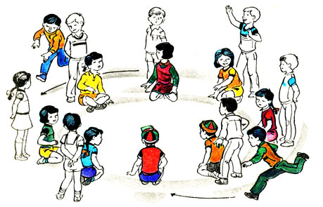

Серый волк (Сары буре)
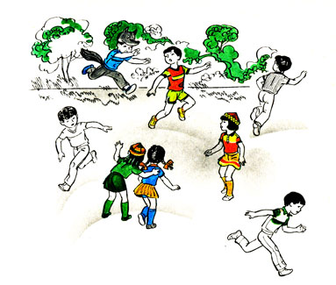
Одного из играющих выбирают серым волком. Присев на корточки, серый волк прячется за чертой в одном конце площадки (в кустах или в густой траве). Остальные играющие находятся на противоположной стороне. Расстояние между проведенными линиями 20--30 м. По сигналу все идут в лес собирать грибы, ягоды. Навстречу им выходит ведущий и спрашивает (дети хором отвечают):
- Вы, друзья, куда спешите?
- В лес дремучий мы идем.
- Что вы делать там хотите?
- Там малины наберем.
- Вам зачем малина, дети?
- Мы варенье приготовим.
- Если волк в лесу вас встретит?
- Серый волк нас не догонит!
После этой переклички все подходят к тому месту, где прячется серый волк, и хором говорят:
Соберу я ягоды и сварю варенье,
Милой моей бабушке будет угощенье.
Здесь малины много, всю и не собрать,
А волков, медведей вовсе не видать!
После слов не видать серый волк встает, а дети быстро бегут за черту. Волк гонится за ними и старается кого-нибудь запятнать. Пленников он уводит в логово - туда, где прятался сам.
Правила игры. Изображающему серого волка нельзя выскакивать, а всем игрокам убегать раньше, чем будут произнесены слова не видать. Ловить убегающих можно только до черты дома.

Скок-перескок (Кучтем-куч)
На земле чертят большой круг диаметром 15 - 25 м, внутри него - маленькие кружки диаметром 30 - 35 см для каждого участника игры. Водящий стоит в центре большого круга.
Водящий говорит: «Перескок!»
После этого слова игроки быстро меняются местами (кружками), прыгая на одной ноге. Водящий старается занять место одного из играющих, прыгая также на одной ноге. Тот, кто останется без места, становится водящим.
Правила игры. Нельзя выталкивать друг друга из кружков. Двое играющих не могут находиться в одном кружке. При смене мест кружок считается за тем, кто раньше вступил в него.

Хлопушки (Абакле)
На противоположных сторонах комнаты или площадки отмечаются двумя параллельными линиями два города. Расстояние между ними 20--30 м. Все дети выстраиваются у одного из городов в одну шеренгу: левая рука на поясе, правая рука вытянута вперед ладонью вверх.
Выбирается водящий. Он подходит к стоящим у города и произносит слова:
Хлоп да хлоп - сигнал такой:
Я бегу, а ты за мной!
С этими словами водящий легко хлопает кого-нибудь по ладони. Водящий и запятнанный бегут к противоположному городу. Кто быстрее добежит, тот останется в новом городе, а отставший становится водящим.
Правила игры. Пока водящий не коснулся чьей-либо ладони, бежать нельзя. Во время бега игроки не должны задевать друг друга.
Займи место (Буш урын)
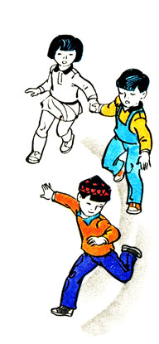
Одного из участников игры выбирают водящим, а остальные играющие, образуя круг, ходят взявшись за руки. Водящий идет за кругом в противоположную сторону и говорит:
Как сорока стрекочу,
Никого в дом не пущу.
Как гусыня гогочу,
Тебя хлопну по плечу -
Беги!
Сказав беги, водящий слегка ударяет по спине одного из игроков, круг останавливается, а тот, кого ударили, устремляется со своего места по кругу навстречу водящему. Обежавший круг раньше занимает свободное место, а отставший становится водящим.
Правила игры. Круг должен сразу остановиться при слове беги. Бежать разрешается только по кругу, не пересекая его. Во время бега нельзя касаться стоящих в кругу.
Ловишки (Тотыш уены)
По сигналу все играющие разбегаются по площадке. Водящий старается запятнать любого из игроков. Каждый, кого он поймает, становится его помощником. Взявшись за руки, вдвоем, затем втроем, вчетвером и т. д. они ловят бегающих, пока не поймают всех.
Правила игры. Пойманным считается тот, кого водящий коснулся рукой. Пойманные ловят всех остальных, только взявшись за руки.
Жмурки (Кузбайлау уены)
Чертят большой круг, внутри него на одинаковом расстоянии друг от друга делают ямки-норки по числу участников игры.
Определяют водящего, завязывают ему глаза и ставят в центре круга. Остальные занимают места в ямках-норках.
Водящий приближается к игроку, чтобы поймать его. Тот, не выходя из своей норки, старается увернуться от него, то наклоняясь, то приседая. Водящий должен не только поймать, но и назвать игрока по имени.
Если он правильно назовет имя, участники игры говорят: «Открой глаза!»- и водящим становится пойманный.
Если же имя будет названо неправильно, игроки, не произнося ни слова, делают несколько хлопков, давая этим понять, что водящий ошибся, и игра продолжается дальше. Игроки меняются норками, прыгая на одной ноге.
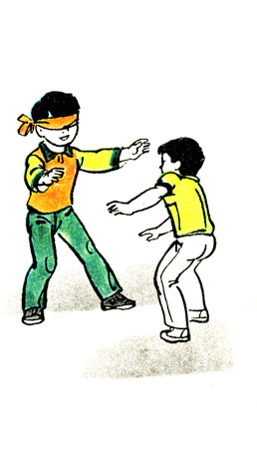
Правила игры. Водящий не имеет права подсматривать. Во время игры никому нельзя выходить за пределы круга. Обмениваться норками разрешается только тогда, когда водящий находится на противоположной стороне круга.

Перехватчики (Куышу уены)
На противоположных концах площадки отмечаются линиями два дома. Играющие располагаются в одном из них в шеренгу. В середине лицом к детям находится водящий. Дети хором произносят слова:
Мы умеем быстро бегать,
Любим прыгать и скакать,
Раз, два, три, четыре, пять,
Ни за что нас не поймать!
После окончания этих слов все бегут врассыпную через площадку в другой дом. Водящий старается запятнать перебежчиков. Один из запятнанных становится водящим, и игра продолжается. В конце игры отмечаются лучшие ребята, не попавшиеся ни разу. Правила игры. Водящий ловит игроков, прикасаясь к их плечу рукой. Запятнанные отходят в условленное место.

Лисички и курочки (Тельки хам тавыклар)
На одном конце площадки находятся в курятнике куры и петухи. На противоположном - стоит лисичка.
Курочки и петухи (от трех до пяти игроков) ходят по площадке, делая вид, что клюют различных насекомых, зерна и т. д. Когда к ним подкрадывается лисичка, петухи кричат: «Ку-ка-ре-ку!» По этому сигналу все бегут в курятник, за ними бросается лисичка, которая старается запятнать любого из игроков.
Правила игры. Если водящему не удается запятнать кого-либо из игроков, то он снова
водит.
Угадай и догони (Читанме, бузме)
Играющие садятся на скамейку или на траву в один ряд. Впереди садится водящий. Ему завязывают глаза. Один из игроков подходит к водящему, кладет руку на плечо и называет его по имени. Водящий должен отгадать, кто это. Если он угадает, то быстро снимает повязку и догоняет убегающего. Если водящий назвал имя игрока неправильно, тогда подходит другой игрок. Если имя названо правильно, игрок задевает водящего по плечу, давая понять, что нужно бежать.
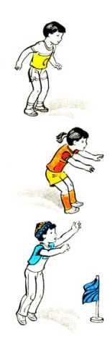
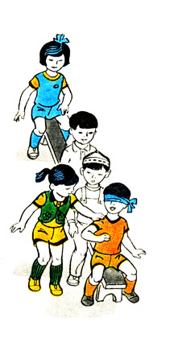
Правила игры. В случае если водящий не поймет товарища, можно повторить игру еще раз с ним. Как только поймает игрока, водящий садится в конец колонны, а пойманный становится водящим. В игре устанавливается строгая очередность.

Кто первый? (Узыш уены?)
Играющие выстраиваются в шеренгу на одной стороне площадки, на другой - ставится флажок, обозначающий конец дистанции. По сигналу участники начинают бег наперегонки. Кто пробежит это расстояние первым, тот считается победителем.
Правила игры. Расстояние с одного конца площадки до другого должно быть не более 30 м. Сигналом может служить слово, взмах флажка, хлопок. При беге нельзя толкать товарищей.
Кто первый? (Узыш уены?)
Кто дальше бросит? (Ыргыту уены?)
Играющие выстраиваются в две шеренги по обе стороны площадки. В центре площадки находится флажок на расстоянии не менее 8 - 10 м от каждой команды. По сигналу игроки первой шеренги бросают мешочки вдаль, стараясь добросить до флажка, то же делают игроки второй шеренги. Из каждой шеренги выявляется лучший метатель, а также шеренга-победительница, в чьей команде большее число участников добросит мешочки до флажка.
Правила игры. Бросать все должны по сигналу. Счет ведут ведущие команд.
Мяч по кругу (Теенчек уены)
Играющие, образуя круг, садятся. Водящий стоит за кругом с мячом, диаметр которого 15—25 см. По сигналу водящий бросает мяч одному из игроков, сидящих в кругу, а сам отходит. В это время мяч начинают перебрасывать по кругу от одного игрока к другому. Водящий бежит за мячом и старается поймать его на лету. Водящим становится тот игрок, от кого был пойман мяч.
Правила игры. Передача мяча выполняется путем броска с поворотом. Ловящий должен быть готов к приему мяча. При повторении игры мяч передается тому, кто остался вне игры.
Спутанные кони (Тышаулы атлар)
Играющие делятся на три-четыре команды и выстраиваются за линией. Напротив линии ставят флажки, стойки. По сигналу первые игроки команд начинают прыжки, обегают флажки и возвращаются обратно бегом. Затем бегут вторые и т. д. Выигрывает команда, закончившая эстафету первой.
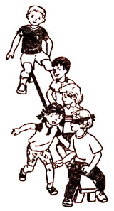
Правила игры. Расстояние от линии до флажков, стоек должно быть не более 20 м. Прыгать следует правильно, отталкиваясь обеими ногами одновременно, помогая руками. Бежать нужно в указанном направлении (справа или слева).

Продай горшок
Цель игры: развитие ловкости, быстроты двигательной реакции, укрепление мышц опорно-двигательного аппарата.
Играющие разделяются на две группы: дети-горшки и игроки—хозяева горшков. Дети-горшки образуют круг, встав на колени или усевшись на траву. За каждым горшком стоит игрок—хозяин горшка, руки у него за спиной. Водящий стоит за кругом.
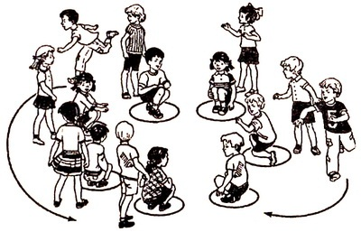
Водящий подходит к одному из хозяев горшка и начинает разговор:
— «Эй, дружок, продай горшок!»
— Покупай!
— Сколько дать тебе рублей?
— Три отдай.
Водящий три раза (или столько, за сколько согласился продать горшок его хозяин, но не более трех рублей) касается рукой хозяина, и они начинают бег по кругу навстречу друг другу (круг обегают три раза). Кто быстрее добежит до свободного места в кругу, тот занимает это место, а отставший становится водящим.
Правила игры:
бегать разрешается только по кругу, не пересекая его;
бегущие не имеют права задевать других игроков;
водящий может начинать бег в любом направлении. Если он начал бег влево, запятнанный должен бежать вправо.

Цель игры: развитие внимательности, ловкости.
Играющие садятся на скамейку или на траву в один ряд. Впереди садится водящий. Ему завязывают глаза.
Один из игроков подходит к водящему, кладет руку на плечо и называет его по имени. Водящий должен угадать, кто это. Если водящий назвал имя игрока правильно, то быстро снимает повязку и догоняет убегающего. Если водящий не угадал имя игрока, тогда подходит другой игрок.
Правила игры:
если имя названо правильно, игрок задевает водящего по плечу, давая понять, что нужно бежать;
как только водящий поймает игрока, он садится в конец колонны, а пойманный игрок становится водящим.
Курай (Дудочка)
Игра проводится под любую татарскую народную мелодию. Дети, взявшись за руки, образуют круг и двигаются в одну сторону. В центре круга один ребенок, он кураист, в руках у него курай (длинная дудочка), он ходит в противоположную сторону. Дети по кругу ходят, бегут, выполняют притопы на слова:
«Услыхали наш курай,
Собрались мы все сюда.
Наигравшись с кураистом,
Разбежались кто куда.
Хай, хай, хай, хай
На зеленом, на лугу
Мы попляшем под курай.
Дети разбегаются врассыпную по площадке, выполняют движения татарского танца под слова:
«Ты, курай задорный, веселей играй.
Тех, кто лучше пляшет, выбирай»
Ребенок-кураист выбирает лучшего исполнителя движений, тот становится водящим.
Правила: разбегаться только после окончание слов

http://pedagogic.ru/books/item/f00/s00/z0000019/st088.shtml

